|  |  |  |
| --- | --- | --- |
| **2019_2_창의코딩웹_08** | **학번 : 20195124** | **이름 : 김민석** |

* **강의 내용**

1. 함수 – 익명 함수

|  |
| --- |
|  |
| **[실행 결과]** |

1. 함수 - 화살표 표기법

|  |
| --- |
|  |
| **[실행 결과]** |

* **프로그램 과제**

1. 매개변수로 받은 배열에 대하여 원소 합을 계산하여 출력하는 익명 함수를 작성하고 프로그램을 완성하세요. 반환값은 없다.

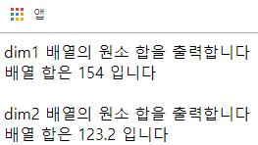

<head>

<script>

//이곳에 익명 함수를 완성하세요 – 본인작성

</script>

</head>

<body>

<script>

var dim1 = [3, 5, 6, 12, 64, 9, 55];

var dim2 = [3.4, 6.5, 12.4, 87.4, 7.8, 5.7];

array_sum(dim1, 'dim1');

array_sum(dim2, 'dim2');

</script>

</body>

|  |
| --- |
| **[프로그램 소스]**  <script>          var array_sum = function(myArray, type) {              let sum = 0;              for(let i = 0; i < myArray.length; i++) {                  sum += myArray[i];              }              document.write(`${type} 배열의 원소 합을 출력합니다.`, "<br>");              document.write(`배열 합은 ${sum} 입니다.`, "<br>");          }      </script>  </head>  <body>      <script>          var dim1 = [3, 5, 6, 12, 64, 9, 55];          var dim2 = [3.4, 6.5, 12.4, 87.4, 7.8, 5.7];          array_sum(dim1, 'dim1');          array_sum(dim2, 'dim2');      </script>  </body> |
| **[실행결과]** |

1. 다음과 같이 사물함을 대여하는 프로그램을 완성하세요. 입력창으로 받은 인원수를 매개변수로 전달하여 인원수만큼 사물함 번호를 생성하여 출력하는 함수를 익명 함수로 처리하며 사물함번호는 1부터 100까지 난수를 사용한다.

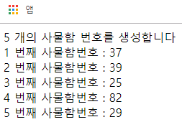

<head>

<script>

//이곳에 익명 함수를 완성하세요 – 본인작성

</script>

</head>

<script>

var cnt = prompt("몇 개의 사물함이 필요한가요?");

lock_init(cnt);

</script>

|  |
| --- |
| **[프로그램 소스]**  <script>          var lock_init = function(cnt) {              let tempArray = [];              document.write(`${cnt} 개의 사물함 번호를 생성합니다.`, "<br>");              for(let i = 0; i < cnt; i++) {                  tempArray[i] = parseInt(Math.random() * 100) + 1;                  document.write((i+1) + " 번째 사물함번호 : " + tempArray[i], "<br>");              }          }      </script>  </head>  <body>      <script>          var cnt = prompt("몇 개의 사물함이 필요한가요?");          lock_init(cnt);      </script>  </body> |
| **[실행결과]** |

1. 가고 싶은 여행지를 조사한 결과가 저장된 배열에 대하여 다음과 같은 그래프를 출력한 후 선호도가 가장 많은 장소를 출력하는 익명 함수를 작성하여 제시된 프로그램을 완성하세요.

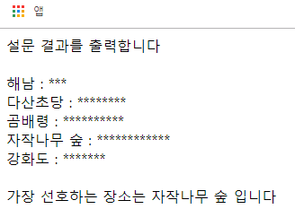

<head>

<script>

//이곳에 익명 함수를 완성하세요 – 본인작성

</script>

</head>

<script>

var place = ['해남', '다산초당', '곰배령', '자작나무 숲', '강화도'];

var answer = [3, 8, 10, 12,7];

result_report(place, answer);

</script>

|  |
| --- |
| **[프로그램 소스]**  <script>          var result_report = function(place, cnt) {              let memory = 0;              document.write("설문 결과를 출력합니다.", "<br>");              document.write("<br>");              for(let i = 0; i < place.length; i++) {                  document.write(`${place[i]} : `);                  for(let j = 0; j < cnt[i]; j++) {                      document.write("*");                  }                  if(memory <= cnt[i]) memory = i;                  document.write("<br>");              }              document.write("<br>");              document.write(`가장 선호하는 장소는 ${place[memory-1]} 입니다.`);          }      </script>  </head>  <body>      <script>          var place = ['해남', '다산초당', '곰배령', '자작나무 숲', '강화도'];          var answer = [3, 8, 10, 12, 7];          result_report(place, answer);      </script>  </body> |
| **[실행결과]** |

1. 세 과목의 점수를 입력받아 합격여부를 판단하여 알림창으로 출력하는 프로그램입니다. 제시된 결과처럼 실행 될 수 있도록 오류를 찾아서 수정하세요. 단, 합격 조건은 다음과 같습니다. [12점]

조건1) 평균 60점 이상이고 각 과목별 과락이 없어야 한다

조건2) 과목 점수가 40점 이하이면 과락이다.

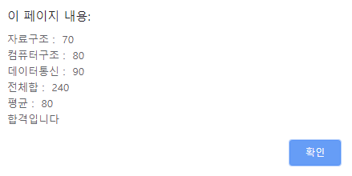 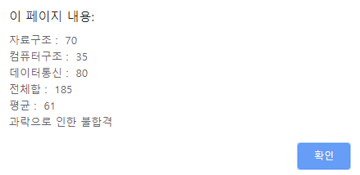

<script>

var data="자료구조 : ";

var computer ="컴퓨터구조 : ";

var com = "데이터통신 : ";

var hap = data + computer + com;

var ave = hap/3;

var answer = “자료구조 : ${data}“;

answer = “컴퓨터구조 : ${computer}”;

answer = “데이터통신 : ${com}”;

answer = “전체합 : ${hap}”;

answer = “평균 : ${ave}”;

if(ave > 60)

if(data>=40 || computer >= 40 || com >=0 ){

document.write(answer);

}

else{

document.write(answer);

}

else

document.write({answer`);

</script>

|  |
| --- |
| **[프로그램 소스]**  <script>          var data= Number(prompt("자료구조 : "));          var computer = Number(prompt("컴퓨터구조 : "));          var com = Number(prompt("데이터통신 : "));          var hap = data + computer + com;          var ave = parseInt(hap/3);          var answer = `자료구조 : ${data}\n`;          answer += `컴퓨터구조 : ${computer}\n`;          answer += `데이터통신 : ${com}\n`;          answer += `전체합 : ${hap}\n`;          answer += `평균 : ${ave}\n`;            if(ave >= 60) {              if(data > 40 || computer > 40 || com > 40 )                  alert(`${answer}\n합격입니다.`);              else alert(`${answer}\n과락으로 인한 불합격.`);          } else alert(`${answer}\n평균미만으로 인한 불합격.`);      </script> |
| **[실행결과]** |